Казан шәһәре Мәскәү районының “Татар телендә тәрбия һәм белем бирүче 372 нче номерлы катнаш төрдәге балалар бакчасы” муниципаль автономияле мәктәпкәчә белем бирү учреждениесе

«Чыршы бәйрәме»
Яңа ел бәйрәменә сценарий. Уртанчылар төркеме
. 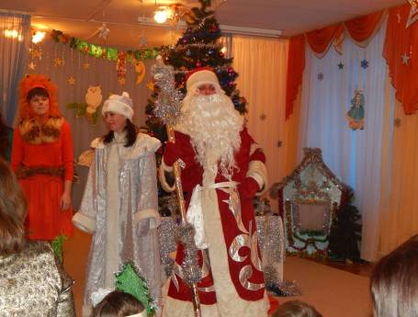

Рамазанова Э.Т.
Мәзитова З.С.

Казан
2014 – 2015

Балалар залга керәләр hәм чыршы янына тезелеп басалар
Алып баручы: - Бәйрәм бүген – Яңа ел! Бөтен җиргә кар кунган,
Яңа елны каршылап балалар да җыелган.
Әй, Яңа ел, Яңа ел! Кил син безгә тизрәк.
Җыелышып түгәрәккә басыйк, дуслар, бергәләп!
Балалар: 1. - Килеп җите кышта. Ай-яй, салкын тышта.
Өч ай торыр торса, аның гомере кыска.
2. – Салкын кыш килде, ак карлар яуды.
Буран уйнады, таулар ясады.
Җыр « Кыш»
( Дети встают вокруг ёлки )
Алып баручы: - Курегез бу чыршыны, матурланган, киенгән!
Безгә калын урманнан ул кунак булып килгән!
Балалар: 3. – Тышта буран, бөтен җиргә карлар тутыра.
Безнең бүлмәдә бик матур чыршы утыра.
4. – Кунак булып яшел чыршы килгән безгә.
Ул ямь өстәп тора безнең бүлмәбезгә.
5. – Көтеп тора безнең биеп җырлаганны.
Тирәсендә әйлән – бәйлән уйнаганны.
Җыр « Чыршыкай»
6. – Сиңа карап сокланабыз, сиңа карап җырлыйбыз.
Әйдә әле, бергәләшеп, бер әйләнеп биибез!
Бию чыршы янында.
( Дети садятся на стулья. )
( Под музыку заходит Кар кызы)
Кар кызы: - Мин – Кар кызы, Кар кызы! Яшел урманда бик шәп,
Җәнлекләр белән мин дус, гомерләрем узмый буш.
Куяннар hәм аюлар килә миңа киңәшкә.
Миңа авырлык килсә, алар килә иптәшкә.
- Исәнмесез, балалар, сезгә кунака килдем,
Сезнең чыршы бәйрәмегез күңелле үтсен дидем.
Алып баручы: - Рәхим ит, Кар кызы! Без сине каршы алабыз.
Син ерактан килдең, утыр, ял ит, ә без сиңа шигырьләр сөйлибез.
(Шигырьләр. )
Кар кызы: - Бик матур шигырьләр сез миңа сөйләдегез. Ә Кыш бабай hаман да килмәде? Нишләргә инде? Ә, мин беләм , минем бар музыка уенчыклары, алар тылсымлы, гади тугел. Без аларда уйннарбыз, Кыш бабай безне ишеткәч, хәзерук монда килә.
( дети играют на музыкальных инструментах )
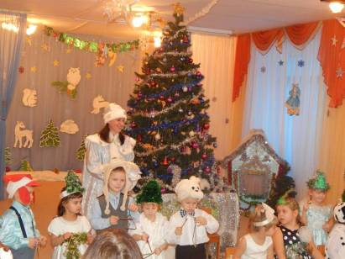
Кыш бабай: - Киләм, киләм! Ишетәм, ишетәм!
( заходит в зал )
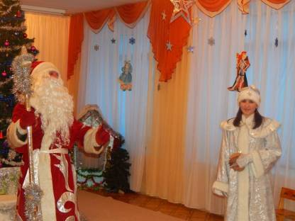
- Сезнең бакчаны бик озак әзләдем,
Музыка тывышн ишетеп монда килдем.
Исәнмесез, кунаклар! Исәнме, минем Кар кызым!
Исәнмесез, балалар. Минем тәмле алмалар!
Юксынмагыз, килдем мин, минем башка бәйрәм булмаган.
Көтәсездер, дидем мин. Күрәм, чыршыбыз бизәлгән.
Сез дә үсеп җиткәнсез.
Рәхмәт сезгә, балалар, мине сагынып киткәнсез.
Әйдә, килегез тизрәк, ясыйк матур тугәрәк.
Сезгә кунаклар килгән. Уйнык, җырлыйк бергәләп!
( дети встают в круг )
Кыш бабай: - Ягез әле, бергәләп чыршыбызны кабызыйк.
Чыршы, чыршы, безнең күңелне күрче, утларыңны кабызчы!
( Дети повторяют слова, ёлка зажигается )
Алып баручы: - Вот как ёлка нарядилась. Вся огнями засветилась!
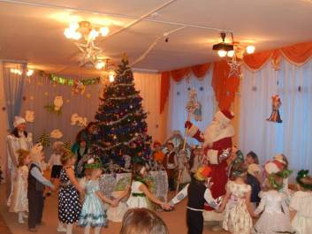
Балалар: 1. – У Новогодней ёлочки зелёные иголочки.
И снизу до верхушки красивые игрушки.
2. – Висят на ветках шарики, волшебные фонарики,
И бусы, и снежинки, и голубые льдинки.
3. – Как блестит её наряд, как фонарики горят.
Наша ёлка с Новым годом поздравляет всех ребят!
4. - У ёлочки нарядной в кругу своих друзей,
В весёлом хороводе закружимся скорей
Песня « В гости к ёлке мы пришли»
Кыш бабай: - Жарко стало мне у вас. Ой растаю я сейчас!
Кар кызы: - Ой, ребята, вы Дед Морозу помогайте,
Как снежок вокруг него полетайте.
Игра « Снег – снежок» , в конце дети убегают на стулья
Выходит грустный зайка
Кыш бабай: - Исәнме, куянкай!
Куян: - Исәнме, Кыш бабай!
Кыш бабай: - Ник син бүттәнәр белән күңел ачмыйсын?
Куян: - Кыш бабай, күңел ачарга кәеф юк әле. Кайгым бар әле…
Кыш бабай: - Нинди кайгы? Сөйлә әле, без сиңа булышырбыз.
Куян: - Мин үземә өй салдым, бик әйбәт яши идем.
Менә кыш килеп җите, салкын көннәр башланды.
Беркөнне төлке килде, мине куып чыгарды…
Минем жылы өемдә төлке яши әле дә.
Кыш бабай: - Ай, төлке – хәйләкәр!
Кайгырма куянкай, без сиңа булышырбыз,
Синең җылы өеңән төлкене куып чыгарабыз.
Куян: - Ай Кыш бабай! Ул бит шундый усал.
Кычкыра да, үкерә, дөньяны дер селкетә,
Куып чыгарып булмас, мине бик та куркыта.
Кар кызы: - Бабакай, ә бабакай, әйдә әтне чакырыйк.
Әт килеп, каты итеп өрер, төлке куркып өйдән чыгып йөгерер.
Кыш бабай: - Акбай, Акбай, син кайда? Җитәр сиңа йөкларга.
Безнең яңа кил әле. Куянкайга булыш әле.
Әт: ( чыга ) – Кая мине чакырдылар, мин hәзрүк киләм.
Сезгә ярдәм итәргә дусларны да мин чакырам! hау – hау.
( « Этләр биюе», в конце идут к домику и лают )
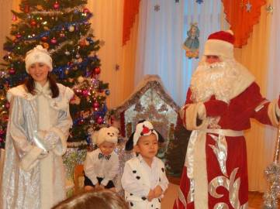
Төлке: - Мин сикереп төшәрмен. Йөгереп чыгармын, өзгәләп ташлармын…
( Этләр йөгереп китәләр )
Куян: - Күрдеңме, Кыш бабай, ул усал нинди..
Кыш бабай: - Ярый, ярый, куян, кайгырма. Аюны чакырыйк булмаса.
Аю, аюкай, кил әле. Өеннән чыгып тор әле, безгә ярдәм ит әле.
Аю: ( чыга) – Әгәр дә миннән генә торса, билгеле инде булышам.
Минем дуслар, аюлар белән, төлкене куып чыгарам.
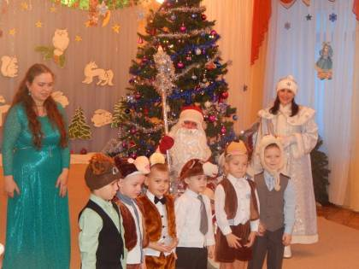
( Аюлар чыгалар, бииләр, идут к домику и рычат )
Төлке: - Кем анда мине куркыта?
- Мин сикереп төшәрмен. Йөгереп чыгармын, өзгәләп ташлармын…
( аюлар китәләр )
Куян ( елый): - Мин өемә керә алмам инде…
Кар кызы: - Әтәч, әтәчкәй! Безнең дускай!
Узен дә бик матур, иртә торасың.
Матур итеп җырлыйсың.
Катырак итеп син кычкыр, төлкене моннан тиз качыр!
Әтәч: ( чыга) – Минем дусларым, гайрәтле, кыю әтәчләр!
Тәпиләр белән тибенеп, канатлар белән кагынып.
Төлкене куып чыгарыйк, куянкайга без булышыйк.
( Әтәчләр бииләр, андары өй янында басып кычкыралар).
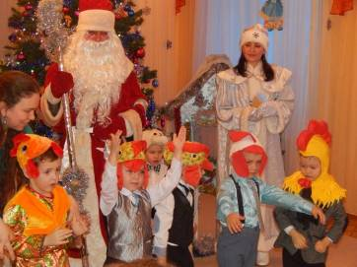
Төлке: - Сикереп төшәрмен. Йөгереп чыгармын, өзгәләп ташлармын…
( Әтәчләр китәләр )
Куян: - Миңа башкаберкем булыша алмас инде. ..
( ёлочка то гаснет, то зажигается)
Кар кызы: - Кыш бабай, куянкай. Нәрсәдер әйтергә тиеш безгә чыршыкай.
Белдем. Аның кечкенә тылсымлы чыршылары бар, ә ул
чыршыларның очлы инәләре бар.
Менә хәзер без шул инәләре белән төлкенен кирәген бирәбез.
Чыршылар, килегез монда, куянкайга булышырга!
( Чыршылар биюе, в конце ёлочки окружают домик ).
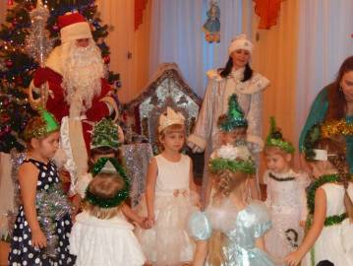
Кыш бабай: ( стучит) – Өйдәме төлке? Барысына да көлке.
Төлке: - Кем анда? Хәзер сикереп төшәрмен.
Йөгереп чыгармын, өзгәләп ташлармын…
Кыш бабай: - Ай-яй, куркыттың…
Сикереп тә төшмисең, йөгереп тә чыкмыйсың…
Төлке: - Әле шулаймы? Хәзер мин сезгә күрсәтәм…
( вытягивает руку в окно, «колется», вскрикивает)
Кыш бабай: - Я, яхшымы сиңа өйдә?
Инәләр арткылы син хәзер беркайчан да чыга алмыйсың.
Төлке: - Әй, Кыш бабай1 Әй, чыршылар! Гафу итегез мине.
Башка беркайчан да куянны рәнҗетмәм, өеннән куып чыгармыйм…
Кыш бабай: - Башкаларны да рәнҗетмәсеңме?
Төлке: - Юк , юк, башка бер кемне дә тимим…
Кыш бабай: - Я, балалар, төлкене кичерәбезме? Аны җибәрәбезме?
Ә сезгә, чыршыкайлар, бик зур рәхмәт…
( ёлочки убегают на стульчики)
Куян: - Ой, мин үземнең өйгә керә алам,
Бер нинди суыклар да мине куркытмас. Бик зур рәхмәт сезгә!
Төлке: - Мин дә сезнең белән калыйм әле, мин җырларга, биерге бик яратам!
Бөтенесен балаларга, бетен мин дус буллам!

( Парлы бию « Танец лесных зверей»)
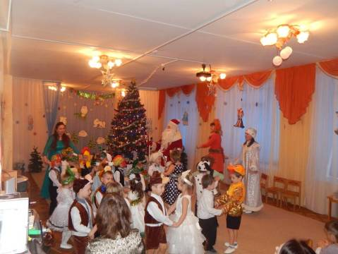
Кыш бабай: - Чршы янында чакырам, матур итеп басыгыз!
Яңа елда әйлән-бәйлән җырлап – биеп алыгыз!
( « Кыш бабай белән күмәк җыр»)
Кар кызы: - Кыш бабай, Кыш бабай, кунака килдең безгә.
Бәлки биирсең син дә?
Кыш бабай: - Син дә, кызым, тик торма. Аякларың тыпырдат…
( Кыш бабай белән Кар кызы бииләр)
Кыш бабай: Уф, арыдым, сусадым, харап булдым, җиңелдем!
Алып баручы: - Син, Кыш бабай, утыр, ял ит Кар кызы белән.
Ә балалар сина шигырьләр сөйлиләр…
( Шигырьләр)
Алып баручы: - Кыш бабай, ә балалар синең турында тагын җыр беләләр.
Кыш бабай: - Ягез әле. Җырлагыз әле.
( « Кыш бабай» - дразнилка)
Кыш бабай: - Сездә бик күңелле, балалар. Сез миңа биидегез, җырладыгыз, шигырьләр сөйләдегез. Миңа бик ошады. Ә хәзер кайтырга да вакыт җитте.
Кар кызы: - Тукта, тукта, Кыш бабай! Ә балаларга бүлекләр син алдыңмы?
Кыш бабай: - Әй. Мин – карт бабай, оныттым! Чанада калдырдым. ( чыга)

( Капчык керә)
Капчык: - Мин чанада утырдым, мин көтеп арып беттем!
Әйтегез, дусларым. Бәлки мин сезгә кирәк түгел?
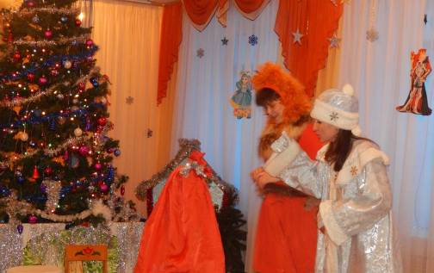
Кар кызы: - Без сине бәйрәм буе көттек, хәзердә без сине чакырдык.
Кыш бабай сине чанада онытты, сине әзләргә ките.
Сине шунда утыртам hәм Кыш бабайны чакырам.
( китә)
Төлке: - Капчыкта нәрсә ята?
Алып баручы: - Син аңа тимә, ул бит кача!
Төлке: - Бер күзен белән генә карыйм?
Белгәч, мин аны тимим…
Капчык: - Сез капчыкка тимәгез! Миңа кемдә тимсән дип, Кыш бабай сихерләде!

Төлке: - Бик кызык бу!
Капчык: - Алайса мин качып китәм! ( убегает)
Кыш бабай: - Менә кайда син?.. Мин сине әзләп ардым…
( Заносят со Снегурочкой и лисой мешок с подарками)
Кыш бабай: - Менә сезгә бүләкләр… Хәзер кем үз көе ишетә, шул бүләк алырга килә. ( звучит музыка танцев. Дети подходят за подарками. )
Кыш бабай: - Кадерле балалар, кунаклар! Сезне якынлашып килүче Яңа ел белән тагын бер тапкыр котлыйм. Ә безгә Кар кызы белән китәргә вакыт!
Кар кызы: - Сау булыгыз! Бәхетле булыгыз!
